化学部分复习
1．2008年的北京奥运会倡导“绿色奥运”。“绿色”的含义包括“绿化城市、绿色生活、绿色消费、人与自然和谐发展”等内容。“绿色奥运”需要从我做起，从身边的小事做起。下列做法中不符合“绿色”理念的是
A．废旧电池随意乱扔
B．人走不忘关电灯，手洗不忘关龙头
C．尽量减少一次性木筷、餐巾纸、塑料袋等物品的使用
D．同学间发电子贺卡代替赠纸质贺卡
2若用“●”表示氢原子，用“○”表示氧原子，则水分子的模型可表示为
○
●
●
●
●
A．● B．○ C． D．
3偏二甲肼是火箭推进器的常用燃料，其化学式是C₂H₈N₂，该物质属于
A．化合物 B．金属单质 C．氧化物 D．非金属单质
4以下被媒体曝光的事件中涉及化学变化的是
A．用工业石蜡给水果上蜡“美容” B．用硫磺燃烧产生的气体熏蒸白木耳
C．把淀粉掺入奶粉，制造劣质奶粉 D．用工业酒精和水兑制假酒
5．“千锤万凿出深山，烈火焚烧若等闲；粉骨碎身浑不怕，要留清白在人间。”这首于谦的《石灰吟》蕴含着一定的科学知识，诗句“烈火焚烧若等闲” 形象地描述了化学反应：CaCO₃ CaO＋CO₂↑，该反应的类型是
煅烧
A．化合反应 B．置换反应 C．分解反应 D．复分解反应
6．某同学从资料上获悉，一些紫色的叶或花瓣浸出液具有类似石蕊试液的性质。如果他想知道紫色喇叭花是否具有这种性质，应把花瓣浸出液分别滴入下列哪组物质进行观察
A．食醋、碱性肥皂水 B．食醋、酸奶 C．糖水、酸奶 D．食醋、食盐水
7．根据已学科学知识判断下列广告用语中，叙述正确的是
A．这种饮料不含任何化学物质 B．没有水就没有生命
C．本厂生产碳酸氢铵(NH₄HCO₃)产品中氮元素的质量分数大于50％，含氮量高，价格低廉，是农民朋友增收致富的好帮手
D．“××”牌蔬菜，天然种植，不含任何化学元素，是真正的绿色食品
8．将下列四种家庭常用的调味品分别放入水中，不能形成溶液的是
A．醋酸 B．蔗糖 C．食盐 D．香油
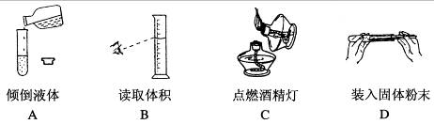
9．我国已颁布了“城市生活垃圾分类标志”，部分标志如图所示。现有废旧日光灯管、电池应投入贴有哪种标志的垃圾收集箱
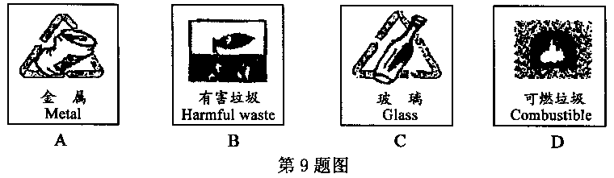

第11题图

10．用铁酸钠(Na₂FeO₄)对来自江、湖的淡水进行消毒是城市饮用水处理的新技术，在Na₂FeO₄中氧元素的化合价为-2价，钠元素的化合价为+1价，则铁元素的化合价为（ ）
A．+2 B．+3 C．+5 D．+6
11.如11题图所示，实验操作正确的是（ ）
12.一氧化碳是一种无色、无味的有毒气体。下列关于它的说法正确的是
A．在炭火炉上放置一壶水就能防止一氧化碳中毒 B．煤燃烧一定会发生一氧化碳中毒
C．燃气热水器装在浴室内使用不会产生一氧化碳，很安全
D．液化石油气不完全燃烧会产生一氧化碳，容易引起中毒
13.下列化学式书写错误的是
A．氧化镁MgO B．氯化钙CaCl C．硫酸H₂SO₄ D．氢氧化钠NaOH
14、环境监测部门常采用五氧化二碘（化学式为I₂O₅）来测定空气中的一氧化碳含量。五氧化二碘中碘元素的化合价为（ ）A、－5 B、＋2 C、＋3 D、＋5
15、如图，四位同不正在讨论某一个化学方程式表示的意义。下列四个化学方程式中，同时符合这四位同学所描述的是（ ）
点燃
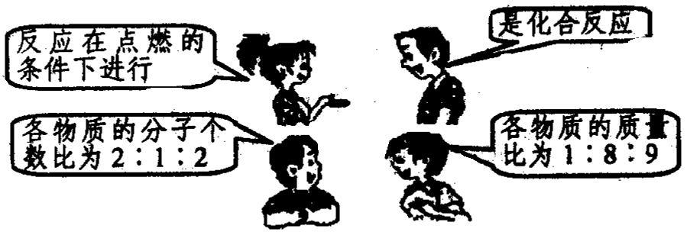
A、S+O₂=====SO₂
点燃
点燃
B、2CO+O₂====2CO₂
点燃
C、2H₂＋O₂====2H₂O
D、CH₄+2O₂=====CO₂+2H₂O
16、在探索地球上生命起源的活动中，美国科学家米勒做了一个著名的实验，他把甲烷、氢气、氨气和水蒸气等混合成一种和原始大气成分基本一致的气体，放入真空密闭的玻璃容器中进行模拟实验。一个星期后，他惊奇的发现仪器中有数种氨基酸生成。下列关于米勒实验的说法正确的是（ ）
A、没有发生物理变化 B、发生了化学变化
C、元素的和种类发生了变化 D、形成了原始生命
17下列变化过程中，有新物质生成的是 ( )
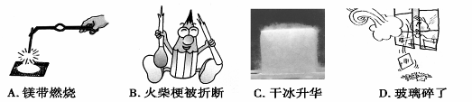
第21题图
18下列是我们日常生活中接触到的物质，其中属于纯净物的是 ( )
A．碘酒 B．蒸馏水 C．可乐饮料 D．铝合金
19石英表中石英的主要成分是SiO₂，其中硅元素的化合价为． ( )
A．+1 B．+2 C．+3 D．+4
20．若将燃气热水器安装在浴室内，可能会因通风不畅产生有毒气体，该气体是( )
A．CO₂ B．H₂O C．CO D．N₂
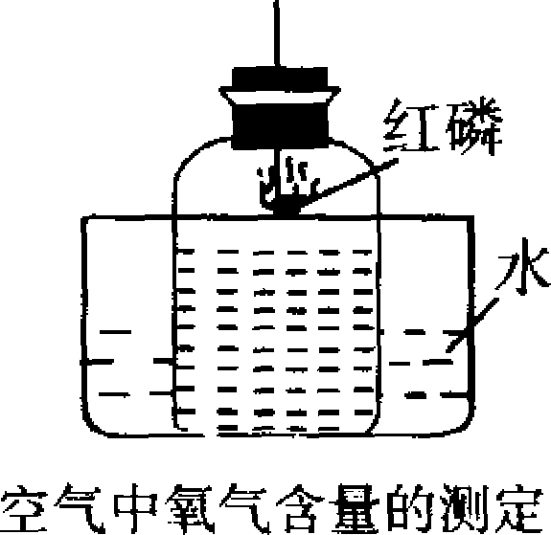
21．如21题图所示装置可用来测定空气中氧气的含量。对该实验认识不正确的是 ( )
A．红磷的量不足会影响实验结论 B．装置不漏气是实验成功的重要因素之一
C．将红磷改为碳也能得到正确的实验结论D．钟罩内气体压强的减少会导致水面的上升
22．燃放鞭炮容易给人身和环境带来危害，益阳市政府早已在市区发布了禁放令，作为中学生，除了要带头遵守外，还要做好宣传解释工作。禁止燃放鞭炮的标志是 ( )
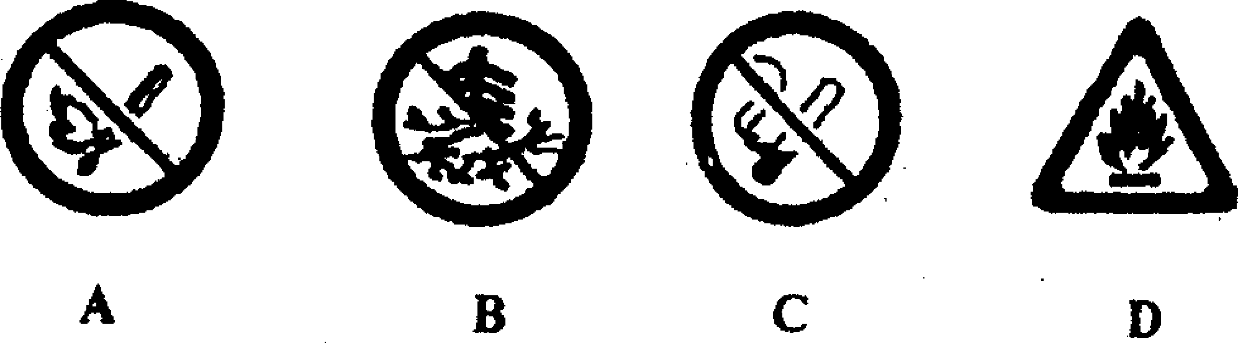第22题图
碳酸氢铵(碳铵)
净重：50 kg
含氮量：≥16．0％
23．下表是某酸碱指示剂在不同的pH范围内显示的颜色： 第23题图
颜色 | 红 | 橙 | 绿 | 蓝 | 紫
pH范围 | 1～3． | 4～5 | 6～7 | 8～10 | 1 1～14
向滴有少量该指示剂的稀盐酸中，逐滴加入氢氧化钠溶液，出现的颜色变化是 ( )
A．由红到蓝 B．由绿到橙 C．由蓝到绿 D．由紫到红
24．如图是一个化肥厂生产的一种化肥的包装袋上的部分说明，这种化肥属于 ( )
A．氮肥 B．磷肥 C．钾肥． D．复合肥料
25．有科学家预言，氢能将成为2l世纪的主要能源，但除了先要解决制备氢气的能耗问题之外，还必须解决的问题是
A．原料受到限制 B．造成环境污染 C．储存和运输不便D．氢气燃烧放出的热量少
26．如图所示，图中●和○分别表示两种不同质子数的原子，其中表示化合物的是 ( )
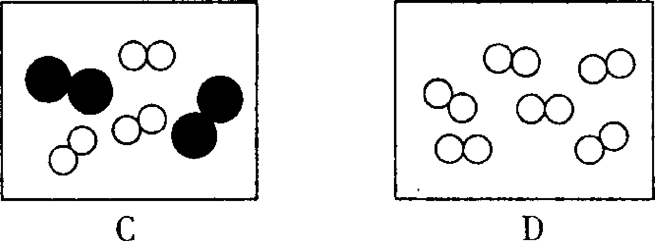
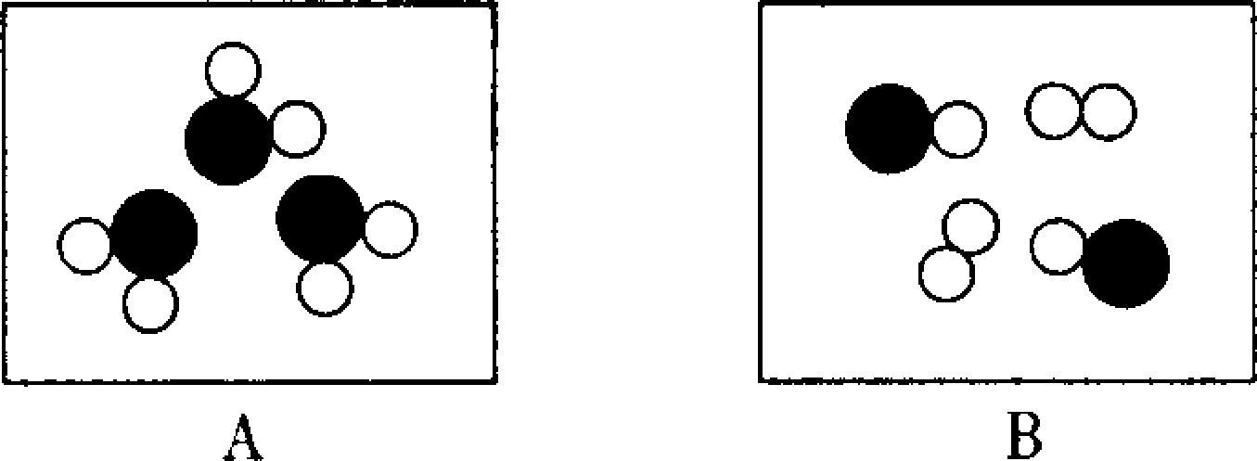

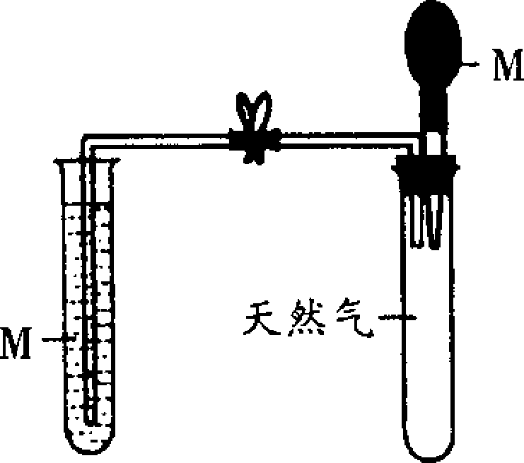
27．从某地开采出来的天然气中除含有甲烷外，还含有较多的二氧化碳、硫化氢等酸性气体，为了粗略测定该天然气中酸性气体的体积分数，某同学设计了如右图所示的实验装置。其中M是
A．NaOH溶液 B．NaCl溶液C．蒸馏水 D．CaCl₂溶液
28向接近饱和的氯化钠溶液中，逐渐加入氯化钠固体，边加边搅拌。下列图形中变化关系正确的是
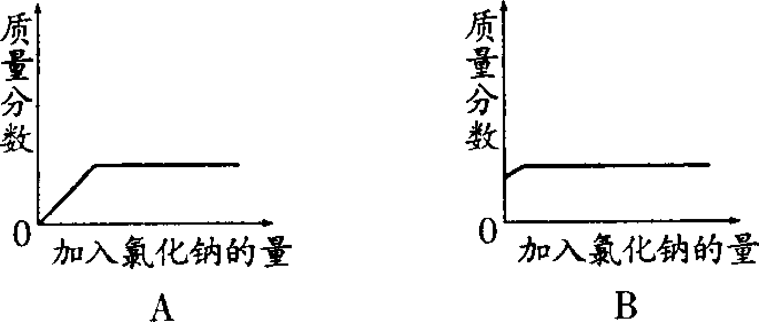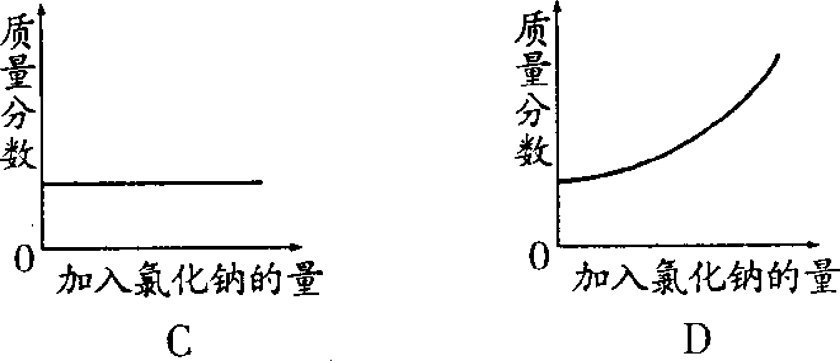
29右图是某饮用天然水的部分商标图，图中列出了理化指标。据此回答1—2小题。
(!)这里的钙、镁、钾、钠指的是（ ）
饮用天然水理化指标
钙≥4.5mg/L
镁≥0.4 mg/L
钾≥0.36 mg/L
钠≥0.81 mg/L
偏硅酸≥1.79 mg/L
PH（25℃）7.2
A、原子 B、分子 C、质子 D、元素
(2)、这种饮用天然水呈（ ）
A、酸性 B、中性 C、碱性 D、无法确定
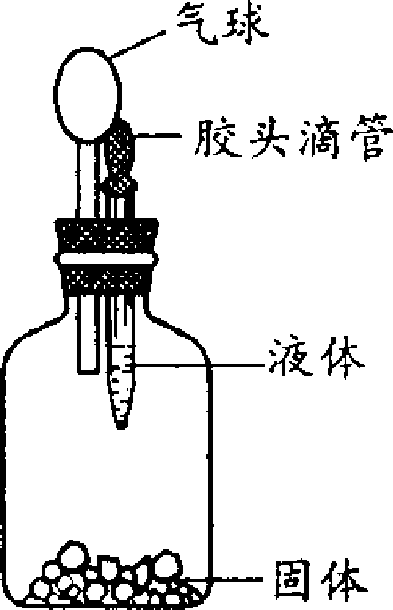
30、要使右图装置中的小气球鼓起来，则使用的固体和液体可以是（ ）
①石灰石和稀盐酸 ②镁和稀盐酸
③氢氧化钠和水 ④生石灰和水
A、①②③④ B、①②③
C、①②④ D、②③④
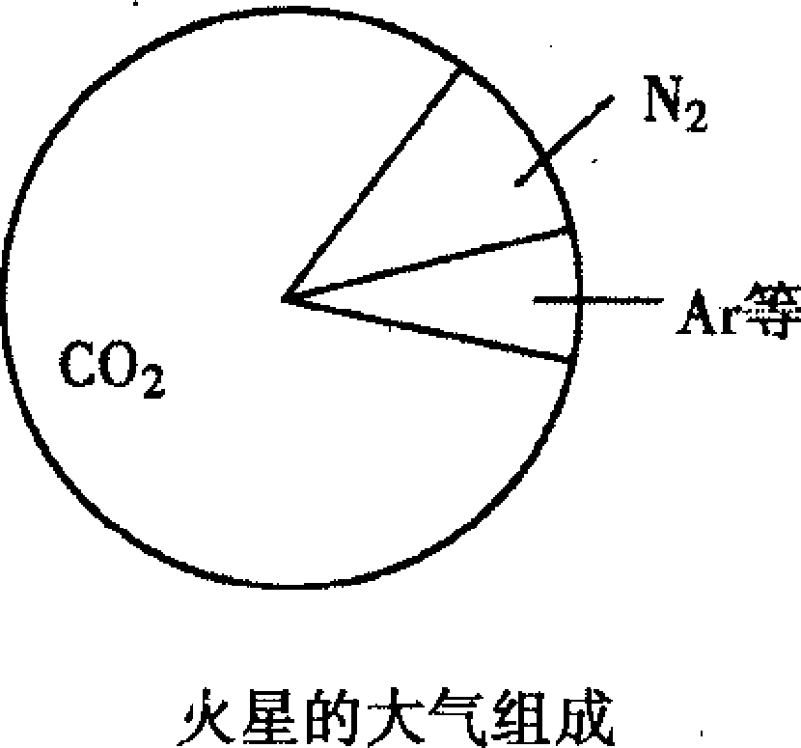
31．2004年人类对火星的探索取得了重大突破，右图是火星大气成分含量示意图。与空气的成分相比较，下列说法中正确的是 ( )
A．火星大气中N₂的体积分数小于空气中N₂的体积分数
B．火星大气中CO₂的体积分数小于空气中CO₂的体积分数
C．火星大气中O₂的体积分数大于空气中O₂的体积分数
D．火星上大气中有稀有气体，空气中没有稀有气体
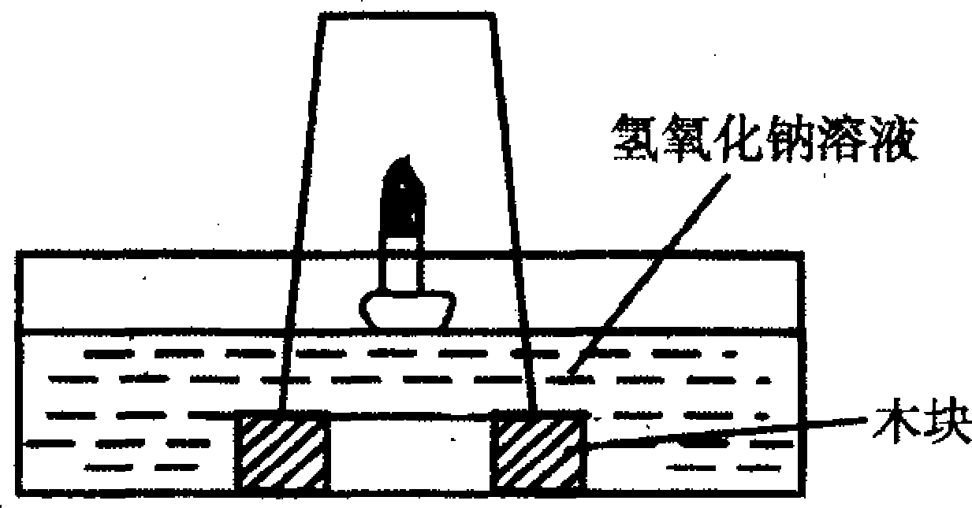
32 .如图，在一个盛有氢氧化钠溶液的容器中有一支燃着的蜡烛。现用一只杯子将蜡烛罩住，过一会儿，可能发生的现象是 ( )
A．蜡烛继续燃烧，杯子内液面不变
B．火焰逐渐熄灭，杯子内液面下降
C．蜡烛燃烧更旺，杯子内液面上升
D．火焰逐渐熄灭，杯子内液面上升
33．实验是化学研究的基本方法。下列化学实验基本操作错误的是 ( )
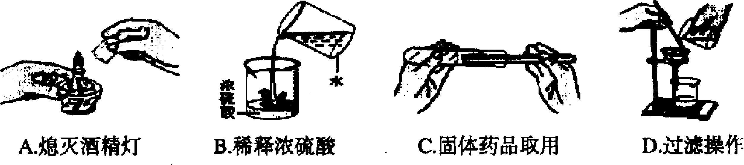
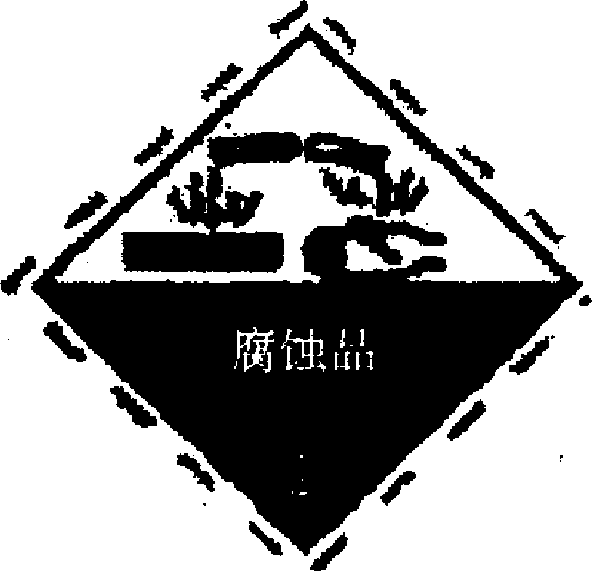
34．化工厂一试剂罐的标签上有右图所示的图标，该试剂罐中装的可能是 ( )
A．NaOH B．NaCl C．CuO D．CaCO₃
35．6月5日是世界环境保护日。下列活动对环境造成污染的是 ( ) 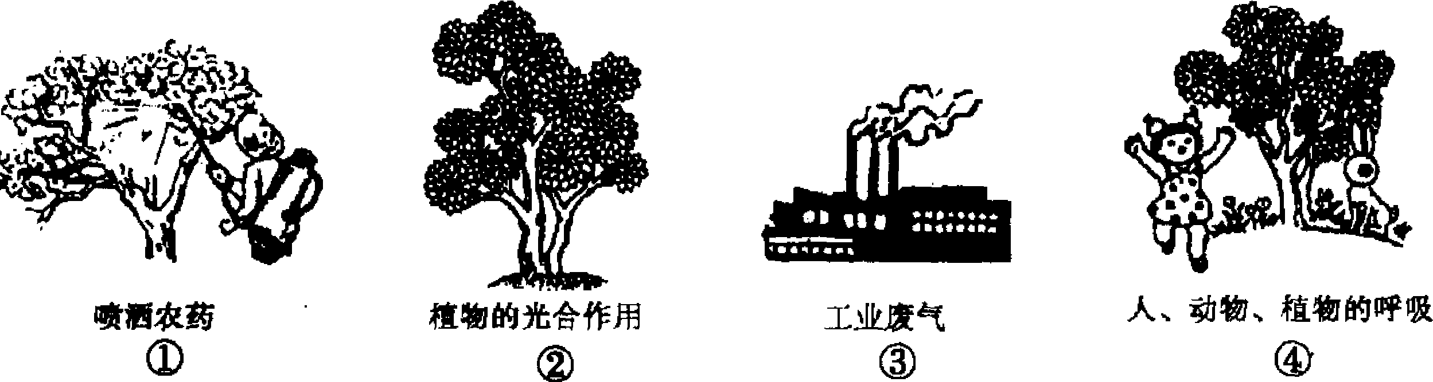
A．①② B．①③ C．①④ D．②④
36．小明同学对所学的部分化学知识归纳如下，其中有错误的一组是 ( )
 | 物质的性质与用途 |  | 安全常识
A | 于冰升华吸热一可用作致冷剂乙醇具有可燃性一可用作燃料水能溶解多种物质一常用作溶剂 | B | 煤气中毒一由一氧化碳引起瓦斯爆炸一由天然气引起烧碱溶液沾到皮肤上，立即涂抹稀硫酸
 | 元素与人体健康 |  | 日常生活经验
C | 缺铁--易引起贫血  缺碘--易引起甲状腺肿大  缺钙--会得佝偻病和发育不良 | D | 除去餐具上的油渍一用洗涤剂清洗区别硬水软水一常用肥皂水检验除去水壶中的水垢一用食醋泡洗

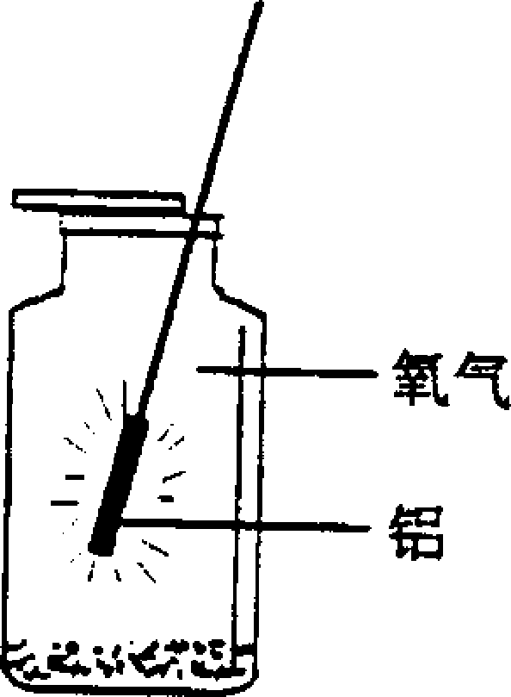
37．右图装置里所发生的化学反应，其反应类型属于 ( )
A．化合反应
B．分解反应
C．置换反应
D．复分解反应
38为研究化肥对农作物生长情况的影响，研究人员在相同条件下，在实验田地里施用等量有效成份的化肥，对小麦的产量进行对比研究。下表显示三年实验的结果：(“√”表示施用化肥，“×”表示没有施用化肥)
实验田地 | 施用化肥情况 |  |  | 小麦收成的 相对产量
实验田地 | 氮肥 | 磷肥． | 钾肥 | 小麦收成的 相对产量
田地1 | × | × | × | 1.0
田地2 | √ | × | × | 2.2
田地3 | × | × | √ | 1.2
田地4 | √ | √ | √ | 3.9
根据上表，以下说法中错误的是 ( )
A．氮肥可增加小麦产量 B．没有施肥，小麦不能生长
C．对于增加小麦的收成，氮肥比钾肥效果好
D．同时施用含有N、P、K的化肥可获得最大的小麦产量
39．下列各图所表示的物质用途与其性质的对应关系，其中错误的是 ( )
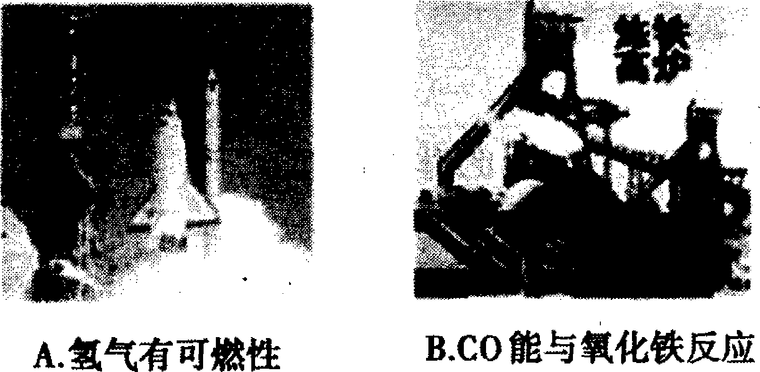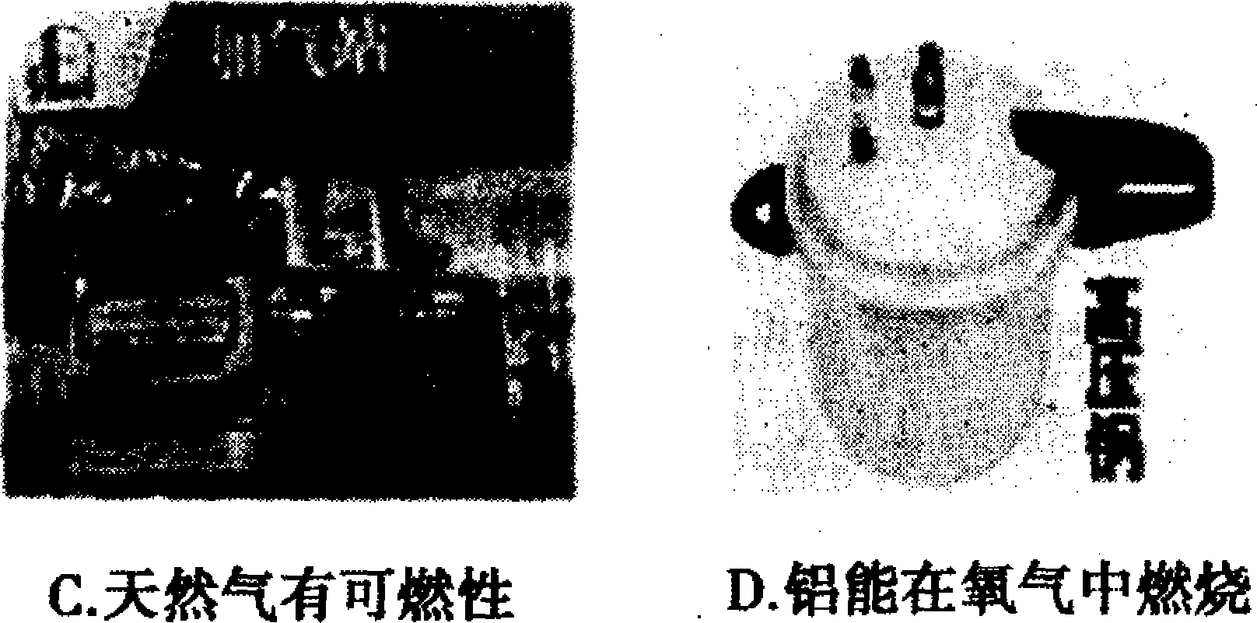

40．下面是他们设计的四组实验装置。在两两对比实验中，下列观察(或测定)方法最难以比较样品对过氧化氢分解加速效果的是 ( )
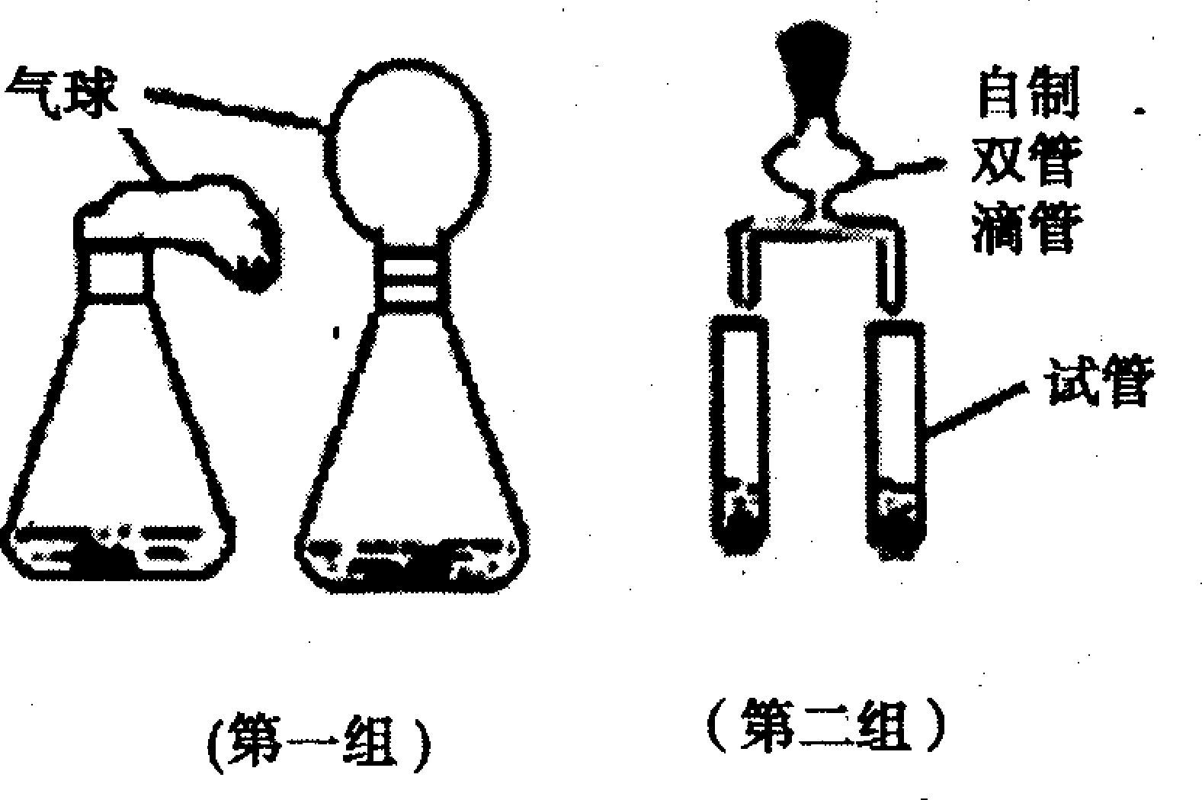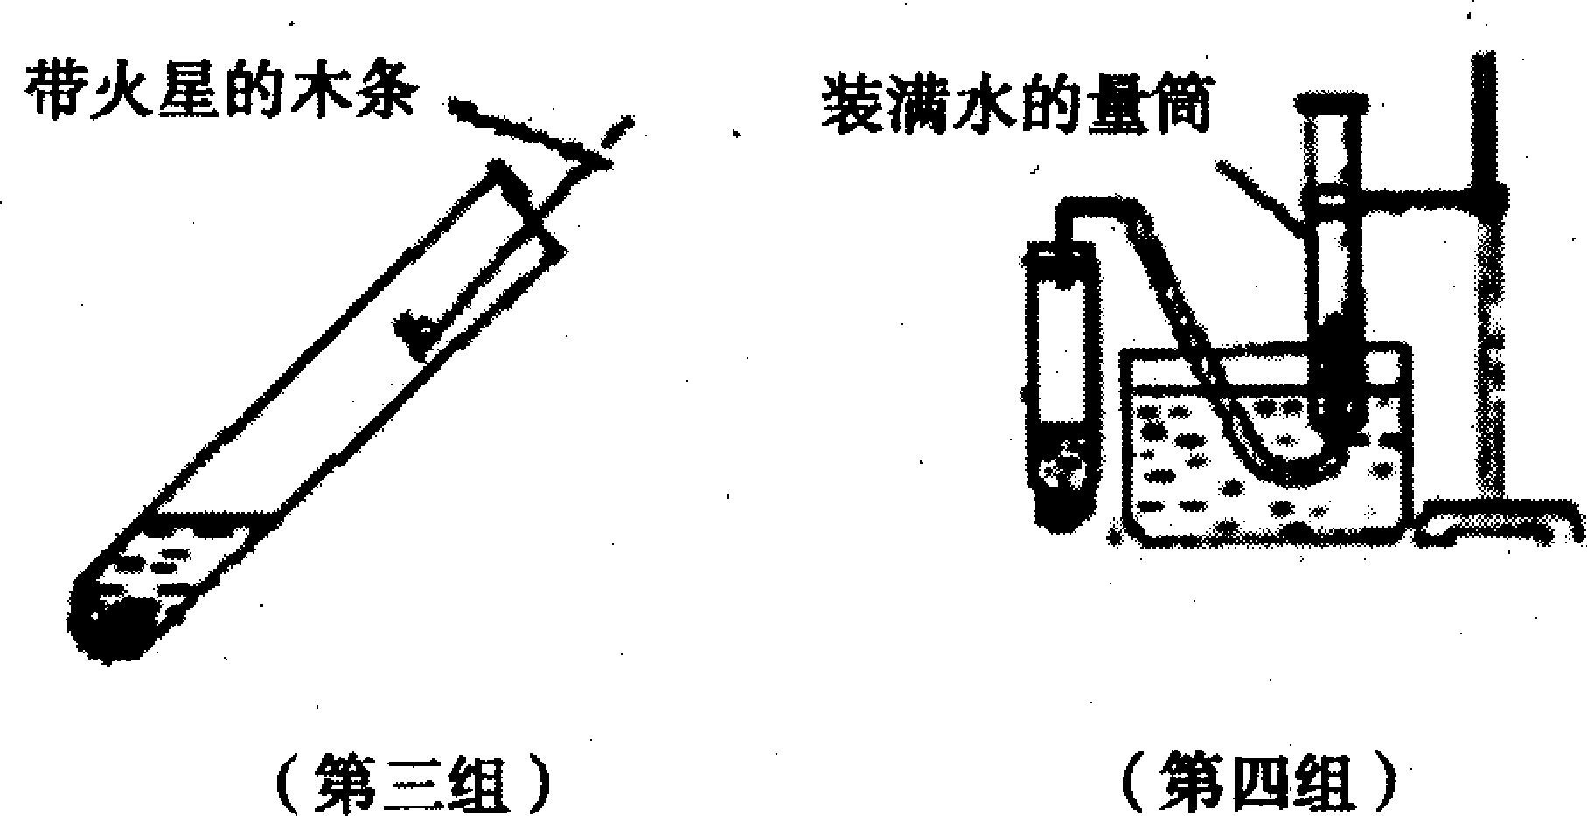
A．第一组是同时实验，观察比较反应过程中两个气球体积的变化情况
B．第二组是同时实验，观察比较反应过程中两者产生气泡的快慢
C．第三组是分两次实验，看木条是否能复燃：
D．第四组是分两次实验，比较反应过程中收集一定体积氧气所需的时间

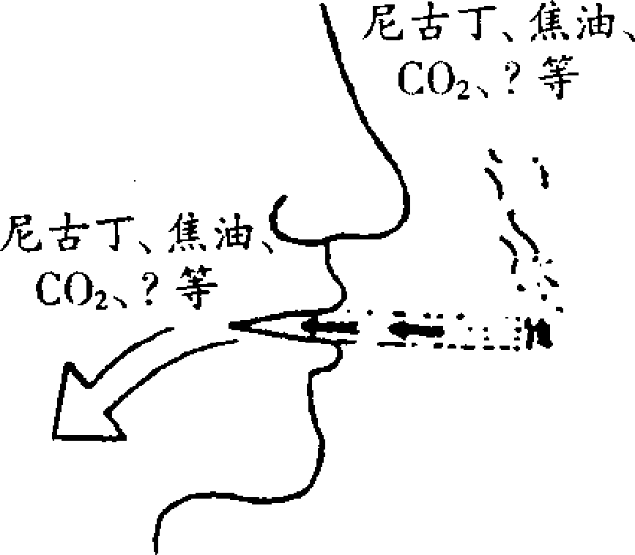
41．如图所示，香烟的烟气中含有很多种有害物质，除尼古丁、焦油、二氧化碳外，还含有一种能与人体血液中血红蛋白结合的有毒气体，该气体是 ( )
A．N₂ B．O₂ C．CO₂ D．CO
42．下图所示物质的用途中，主要是利用其化学性质的是 （ ）
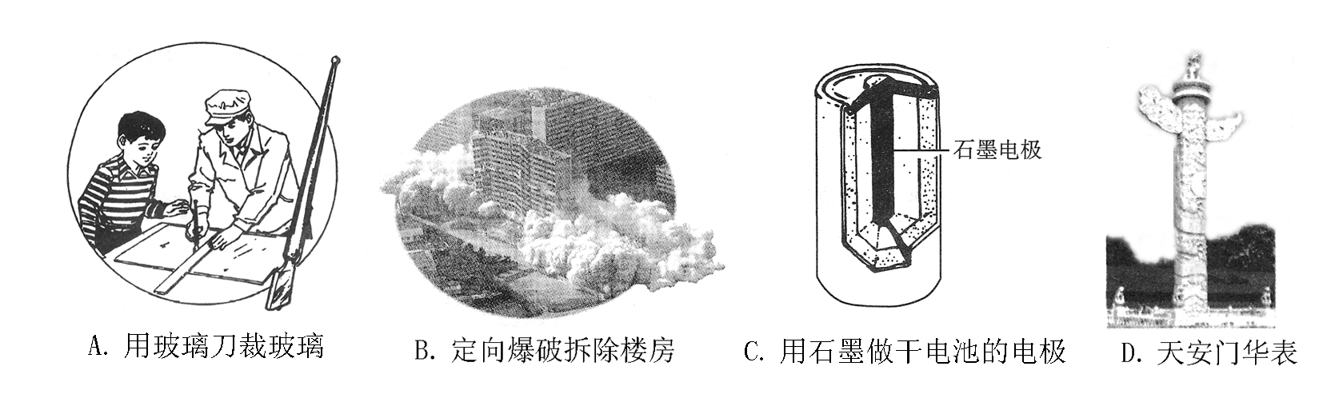

43人体口腔内唾液的pH通常约为７，在进食过程的最初10分钟，酸性逐渐增强，之后酸性逐渐减弱，至40分钟趋于正常。与上述事实最接近的图象是 （ ）
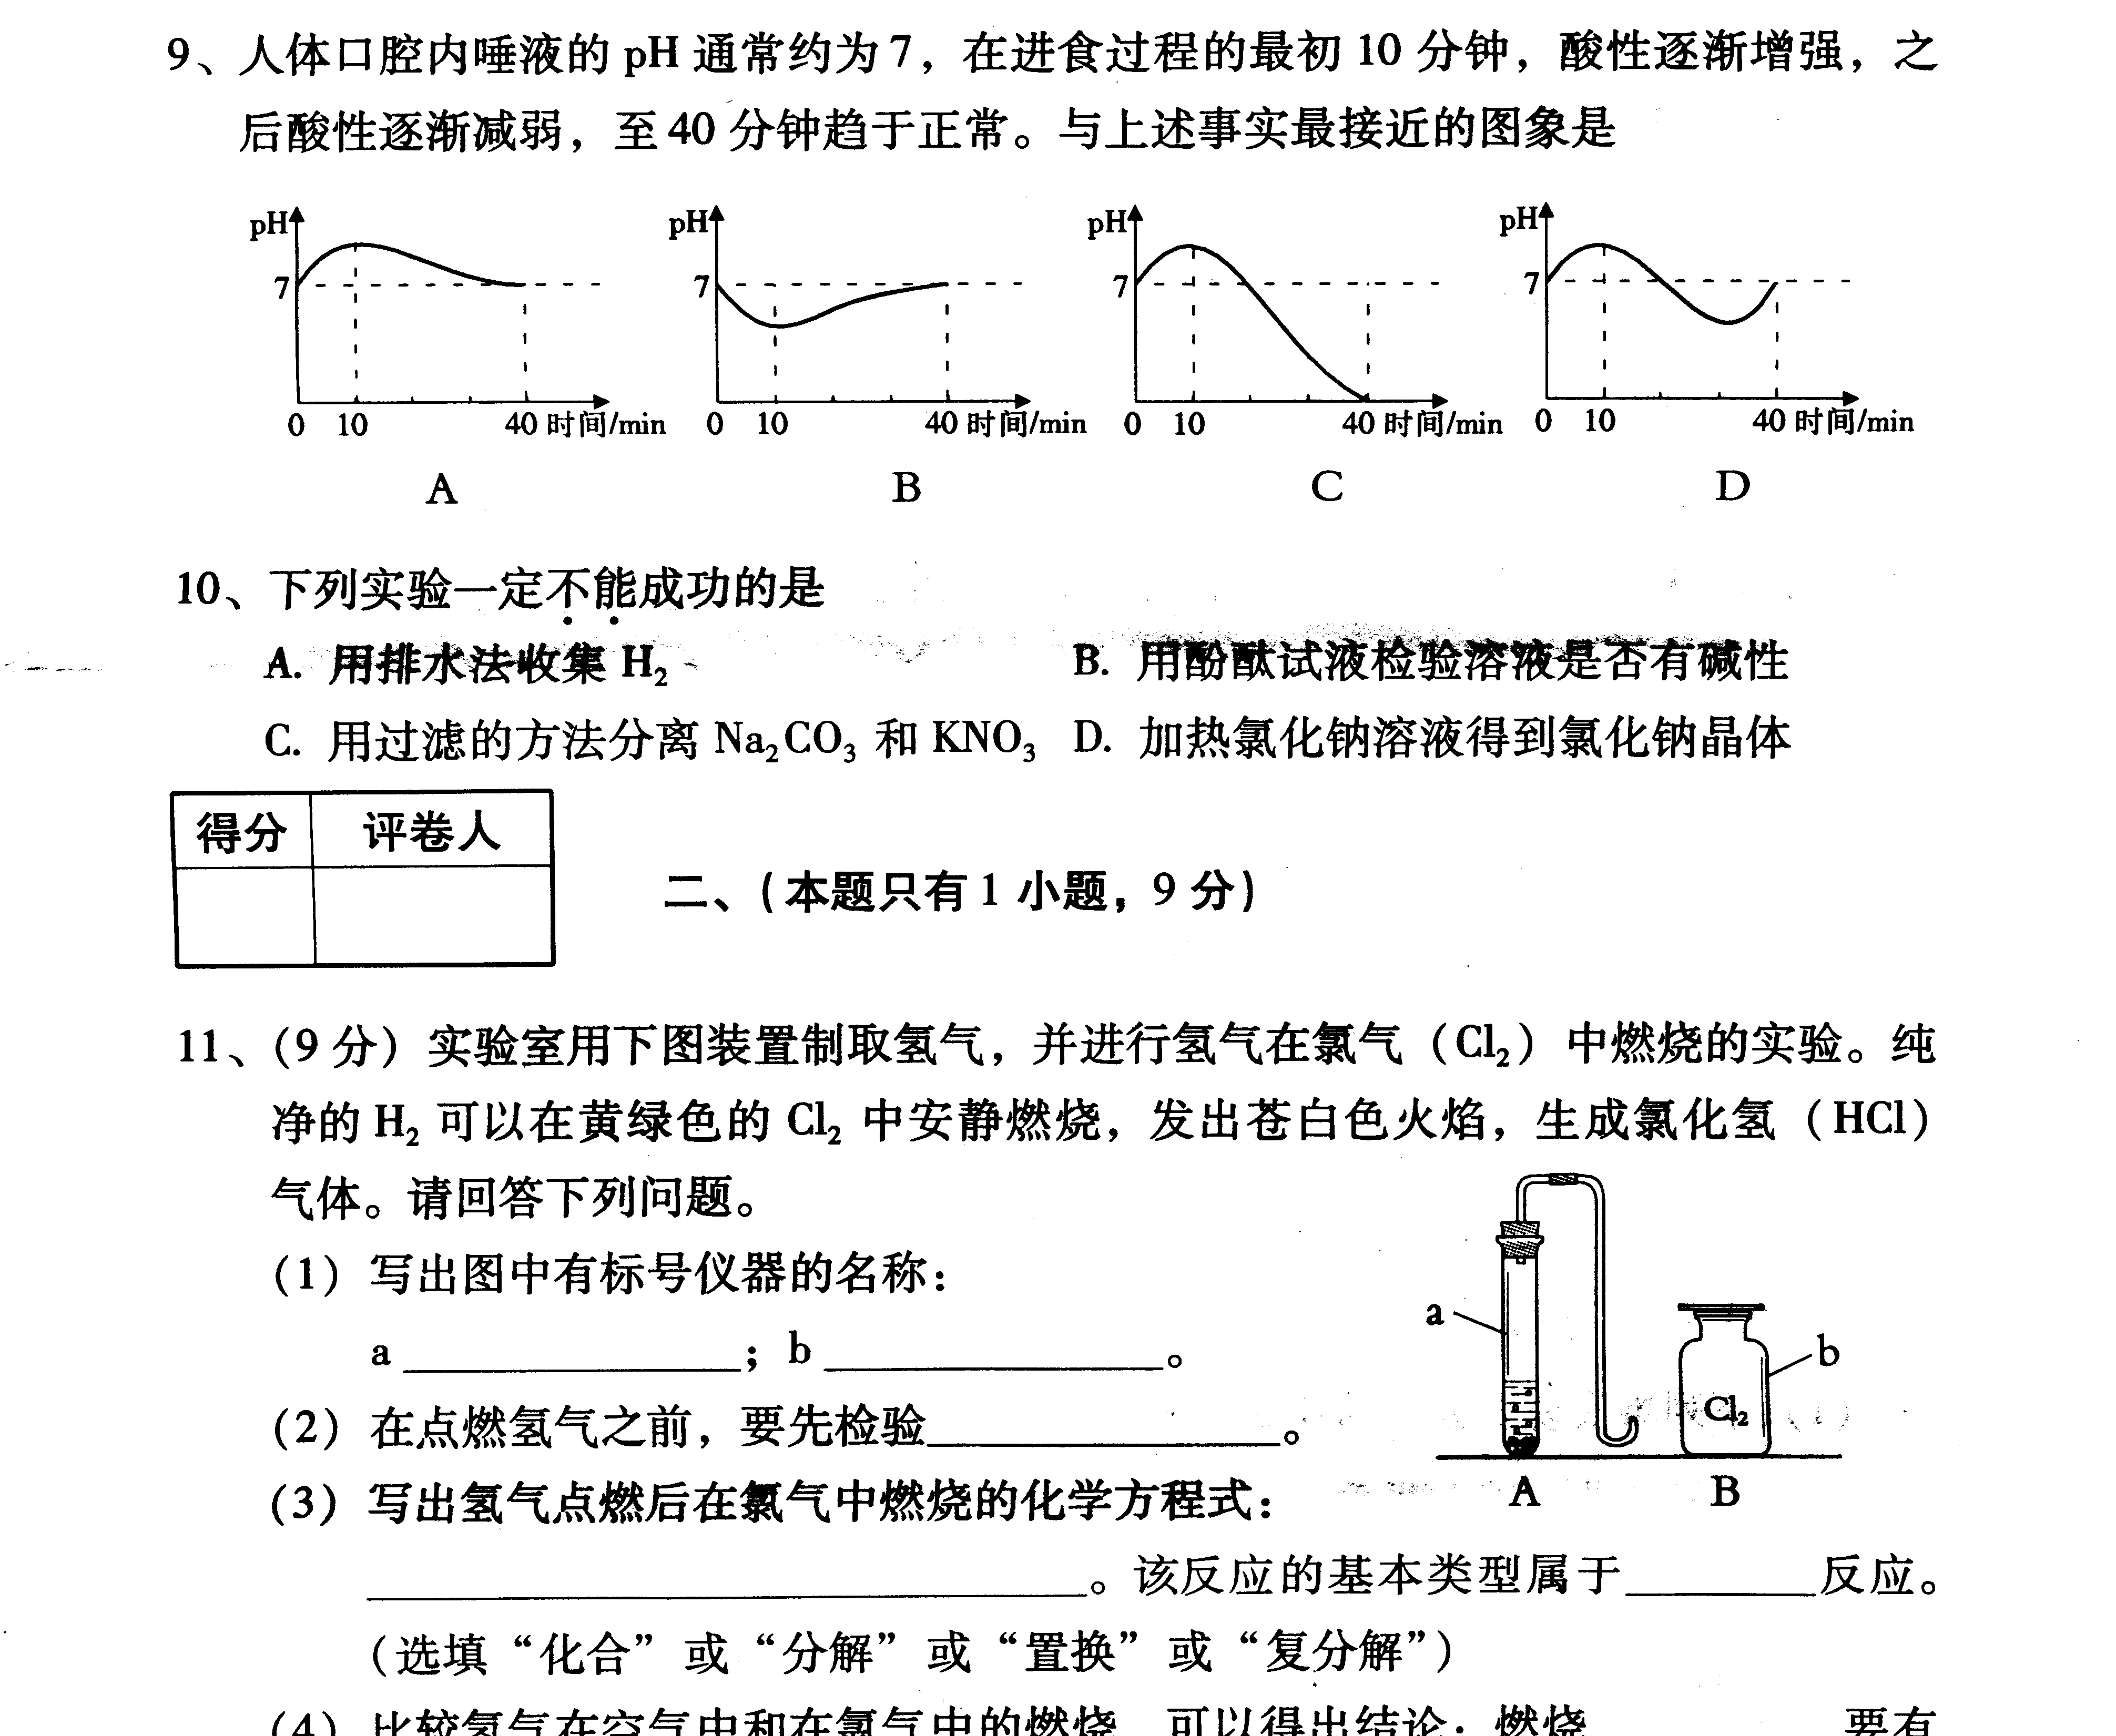
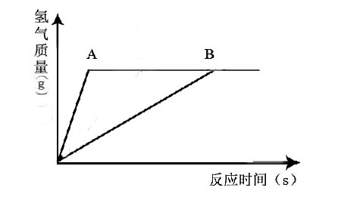
44.某课外活动小组为探究实验室制取氢气的方案，分别用金属A、B跟质量相同、质量分数相同的稀硫酸反应，经实验发现：生成氢气的质量与反应时间有下图所示关系。分析图像得到的以下结论中，不合理的是
A.反应得到氢气的质量相等
B.反应后所得溶液的质量分数A >B
C.两种金属的活动顺序A >B
D.稀硫酸已完全反应，两种金属可能有剩余
45.我省盛产茶叶,“太平猴魁”“黄山毛峰”等绿茶享誉海内外.绿茶中的单宁酸具有抑制血压上升、清热解毒、抗癌等功效，其化学式为C₇₆H₅₂O₄₆，下列关于单宁酸的说法不正确的是( )
A.由碳氢氧三种元素组成 B.一个分子含76个碳原子
C.碳氢氧原子个数比为76：52：46 D.一个分子中含23个氧分子
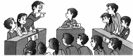
46.某校化学研究性学习小组,就施用化肥的利与弊为题进行小组辩论,甲方的观点是使用化肥有利,下列甲方观点不正确的是( )
A.施用化肥可使农作物增加产量
B施用化肥不会造成环境污染
C化肥肥效快
D.复合化肥能给农作物提供几种营养元素
47下列有关二氧化碳性质的实验，无明显现象的是（ ）
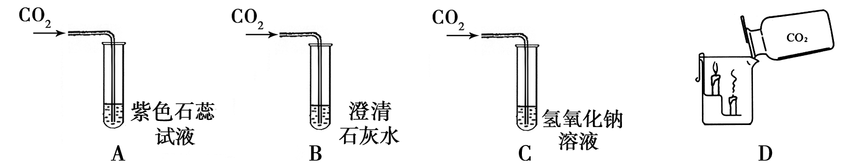
48. 下图是生活中一些物质的pH，参照图示判断下列说法正确的是（ ）
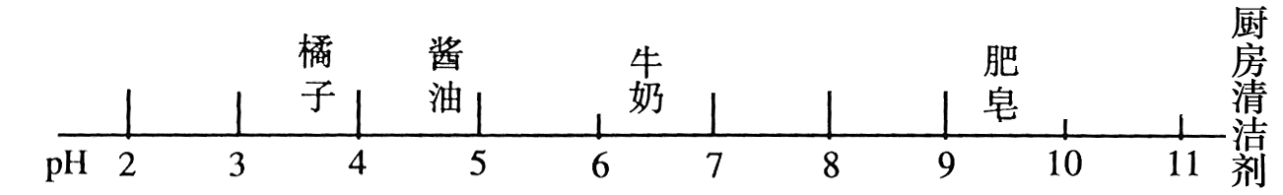
A. 厨房清洁剂显碱性 B. 肥皂是中性物质
C. 牛奶的酸性比酱油强 D.胃酸过多的人可多吃橘子
49．今年5月29 央视《每周质量日报》报道，市场上发现假冒的2B铅笔。下列说法错误的是 ( )A．铅笔芯中含有石墨 B．铅笔芯是用铅做的
C．2B铅笔芯可以导电 D．铅笔芯在氧气中灼烧能生成CO₂
50．在实验操作中如果不慎将浓硫酸沾到皮肤上，应立即用大量水冲洗，然后涂上4％左右的碳酸氢钠溶液。配制200g 4％的碳酸氢钠溶液，需要碳酸氢钠的质量为
A．4 g B．8 g C．192 g D．200 g
51．下列物质中均含有氯元素，它们按下列顺序排列：①KCI ②CI₂ ③HCIO ④X ⑤NaCIO₄。根据这种排列规律，X不可能是（ ）A．AgCI B．KCIO₃ C．HCIO₂ D。CI₂O₅
52．在一密闭容器内有X、Y、Z、Q四种物质，在一定条件下充分反应，反应前后各物质的质量如下表：
物 质 | X | Y | Z | Q
反应前质量/g | 2 | 2 | 84 | 5
反应后质量/g | 待测 | 24 | 0 | 14
试判断该密闭容器中发生的反应属于（ ）
A．化合反应 B．置换反应 C．分解反应 D．复分解反应
53．右图是某同学设计的一个可燃气体安全点燃装置，对此装置的评价和使用错误的是( )
A．未经检验纯度的气体通过此装置后可安全点燃，不会发生爆炸
B．要达到安全点燃效果，烧杯内的水可不没过倒置漏斗的边缘
C．此装置防止点燃不纯气体爆炸的原理是使不纯的气体不与燃着气体直接接触
D．此装置适用于难溶于水的可燃性气体
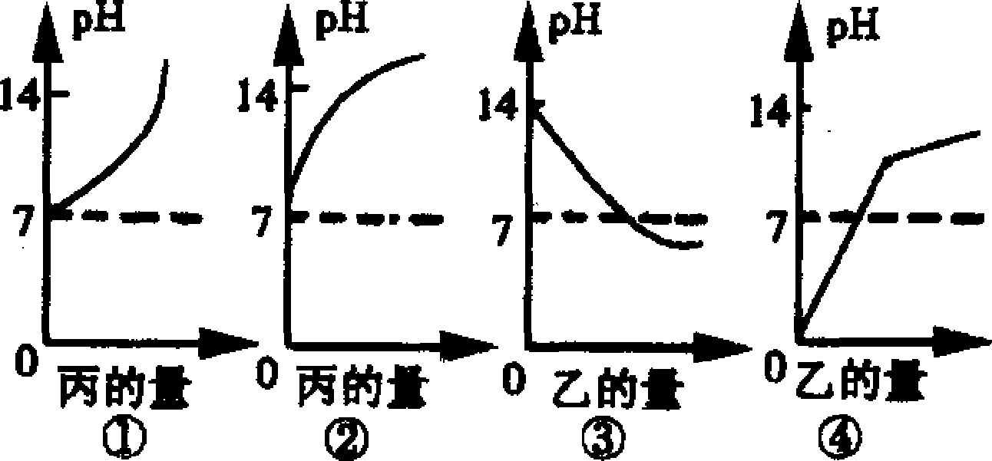
54．目前市场上的补钙药剂很多，右图是某品牌补钙药品的部分说明书。如果按用量服用，则每天补充钙元素的质量为 ( )
××钙片
[药品规格]每片含CaCO₃ 0.625 g
[用法用量]每次一片，每天2次
C．1．25 g D．0．25 g A．0．5 g B．1 g
55．甲、乙、丙分别是酸或碱的水溶液，pH值依次为1，5，14。下列图形合理的是( )
A．图①表示甲中滴入丙 B．图②表示乙中滴入丙
C．图③表示丙中滴入D．图④表示甲中滴入乙
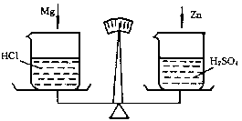
55、如下图所示：在托盘天平两边各放一只烧杯，调至平衡。在二只烧杯中分别注入相同质量的稀盐酸和稀硫酸，然后再分别投入相同质量的镁条和锌粒，当镁条和锌粒都完全溶解后，天平指针将
A．偏左 B．居中 C．偏右 D．无法判断
56、在溶液中不能共存的一组物质是
A．BaCl₂、NaOH B．Na₂CO₃、CaCl₂
C．AgNO₃、HNO₃ D．Ca(OH)₂、KNO₃
57、将下列各组物质混合，如果其中酸是过量的，则有沉淀生成的是
A．NaOH、FeCl₃、H₂SO₄ B．HCl、K₂CO₃、BaCl₂
C．BaCl₂、AgNO₃、HNO₃ D．CuSO₄、HCl、KOH
58、X、Y、Z是三种金属单质，其中X可以与稀硫酸反应产生氢气，Y和Z不与稀硫酸反应，Z可以从Y的盐溶液中置换Y。X、Y、Z三种金属的活动性按由强到弱的顺序排列正确的是
A．X>Y>Z B．Z>X>Y C．Z>Y>X D．X>Z>Y
59、以铁、氧化铜、氯化铜溶液、盐酸、氢氧化钾溶液为反应物，两两间可发生的反应有
A．6个 B．5个 C．4个 D．3个
60、CO和某种气体M的混合气中，氧元素的质量分数为55%，则M是下列气体中的
A．CO₂ B．NO₂ C．SO₂ D．SO₃

